西南林业大学副校长狄光智一行莅临我校开展
访企拓岗交流活动
2025年12月11日下午，西南林业大学党委委员、副校长狄光智一行莅临我校开展访企拓岗暨校际合作交流活动，以教师招聘为核心切口，同步围绕人才培养、师资队伍建设、科研协同等领域深入交流，搭建校际合作桥梁，推动双方高质量发展走深走实。
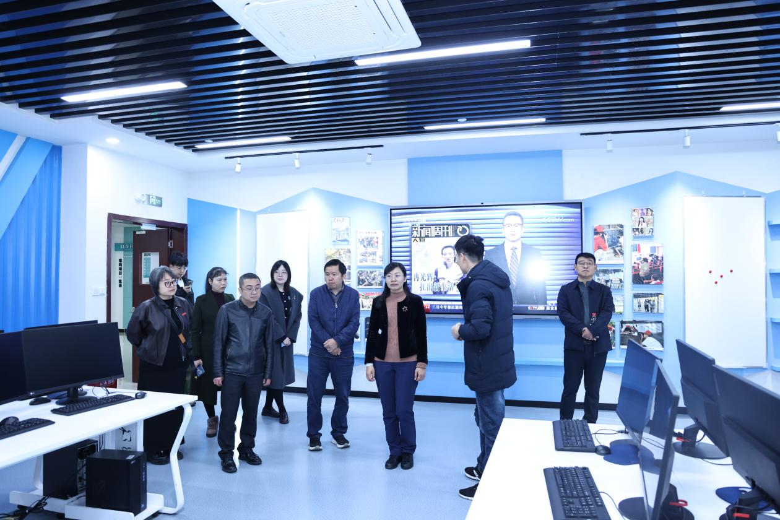

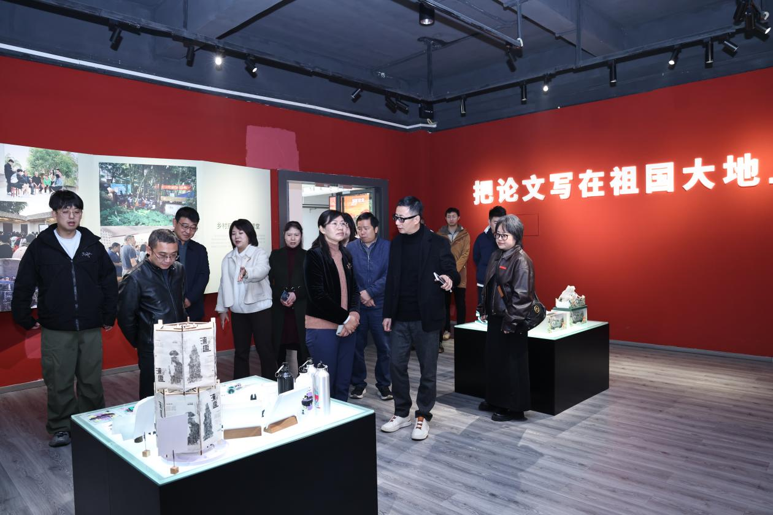
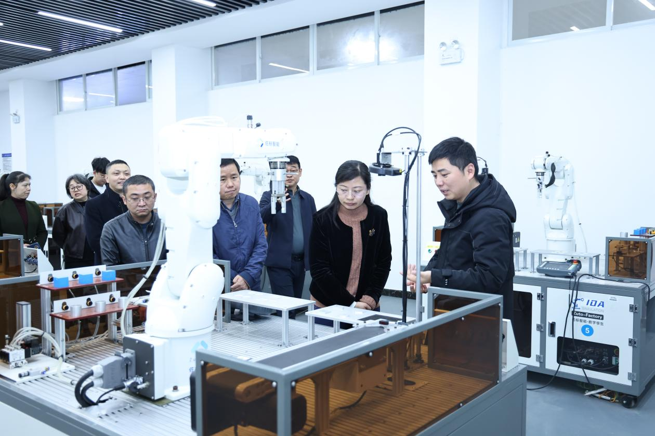
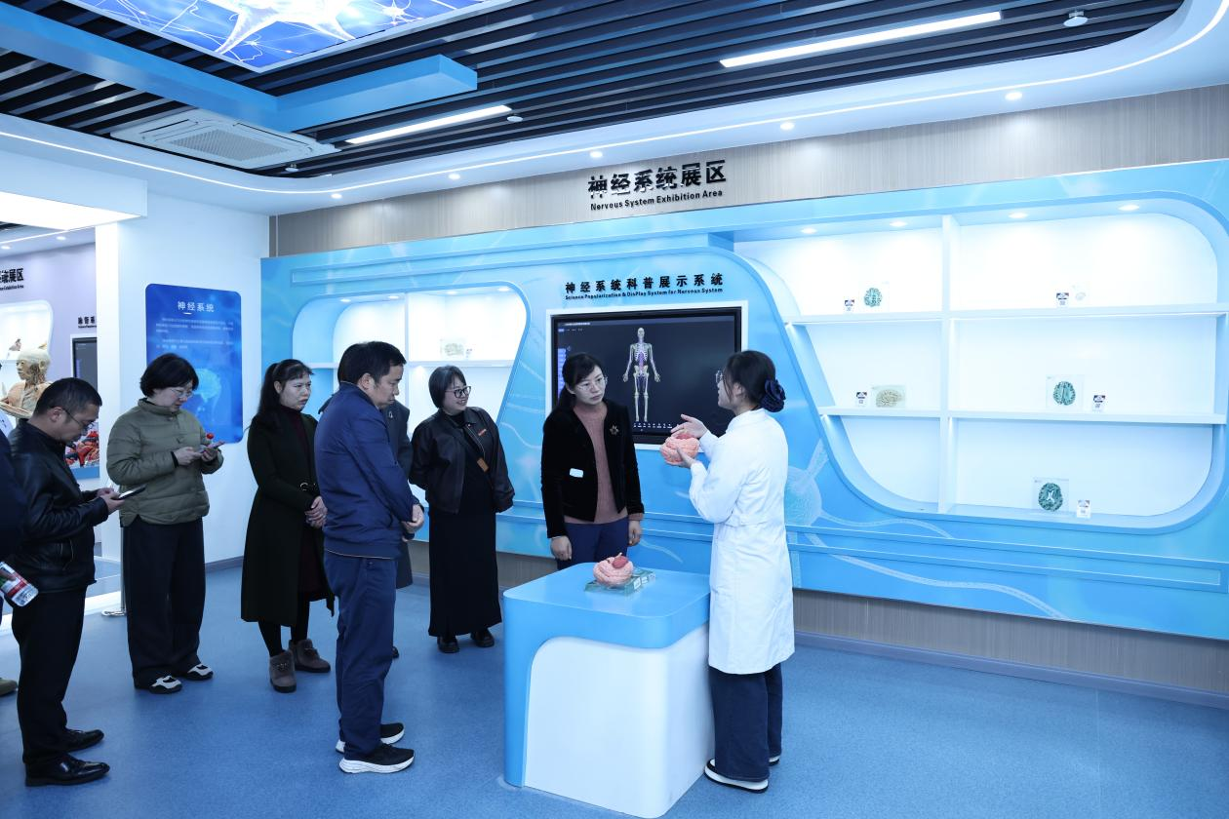
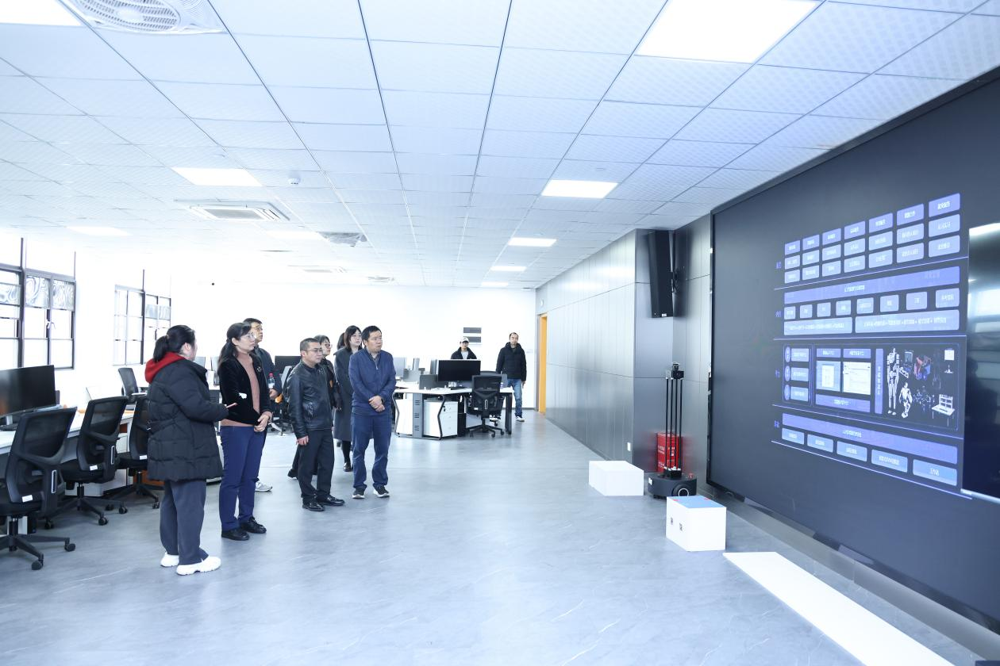
活动期间，狄光智副校长一行在校长助理王璐等陪同下，实地考察参观了我校融媒体中心、建筑与设计学院展览室、机电与信息工程学院实训室、计算机工程学院（大数据与人工智能学院）实验实训室、生命科学馆等教学科研平台，详细了解我校应用型人才培养模式、实验教学条件改善及特色学科建设成效，对学校深耕教学改革、强化硬件投入的举措给予高度评价。
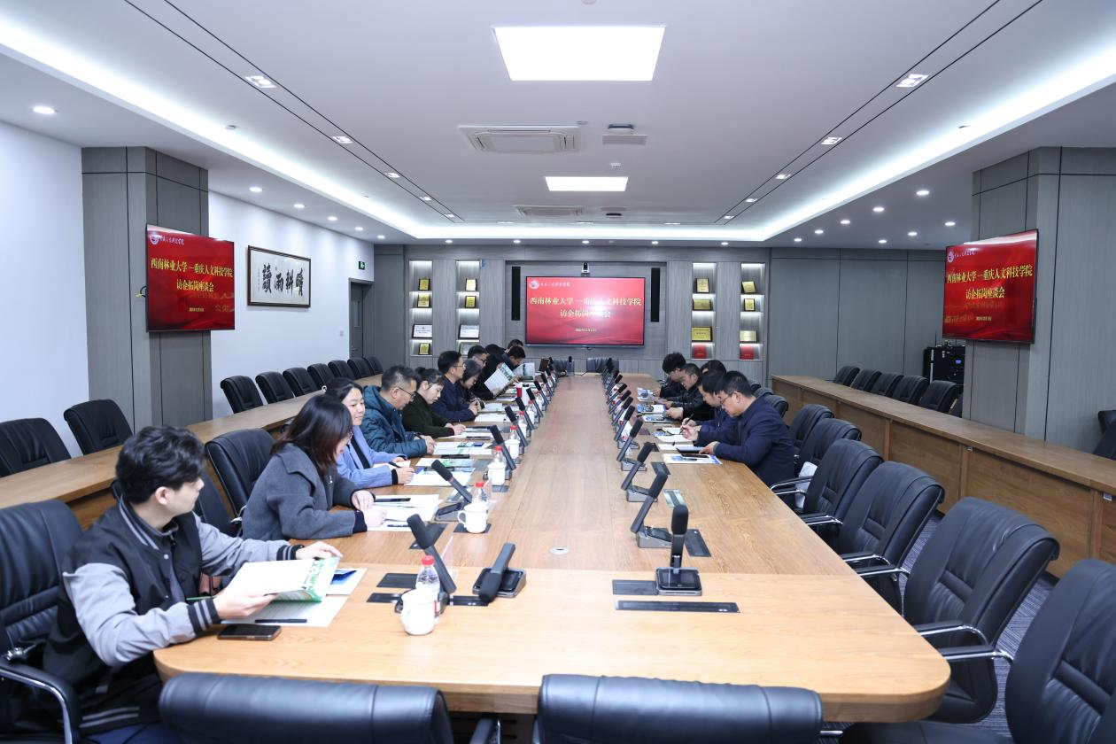
参观结束后，双方在第十七教学楼17203会议室举行座谈会，西南林业大学就业工作处处长李军、文法学院党委书记杨欣、就业工作处副处长孙大成，我校执行校长曹勇、校长助理王璐、干部人事处处长蒋厚兰、相关二级学院及职能部门负责人，以及校友代表共同参会。
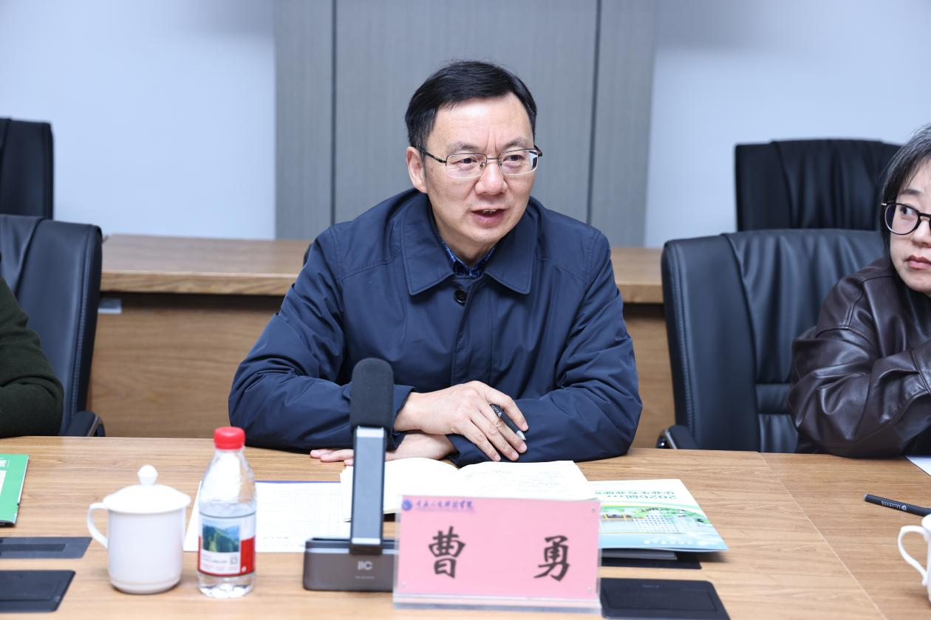
座谈会上，执行校长曹勇介绍了我校的发展历程与办学格局。他表示，两校有着深厚的人才交流渊源，西南林业大学多名优秀毕业生已成长为我校教学科研骨干，希望以此次交流为契机，进一步拓宽优质人才引进渠道，同步推进双方在学科建设提质、师资队伍赋能、学生深造帮扶等领域深度合作，借力优质教育资源助推我校内涵高质量发展。
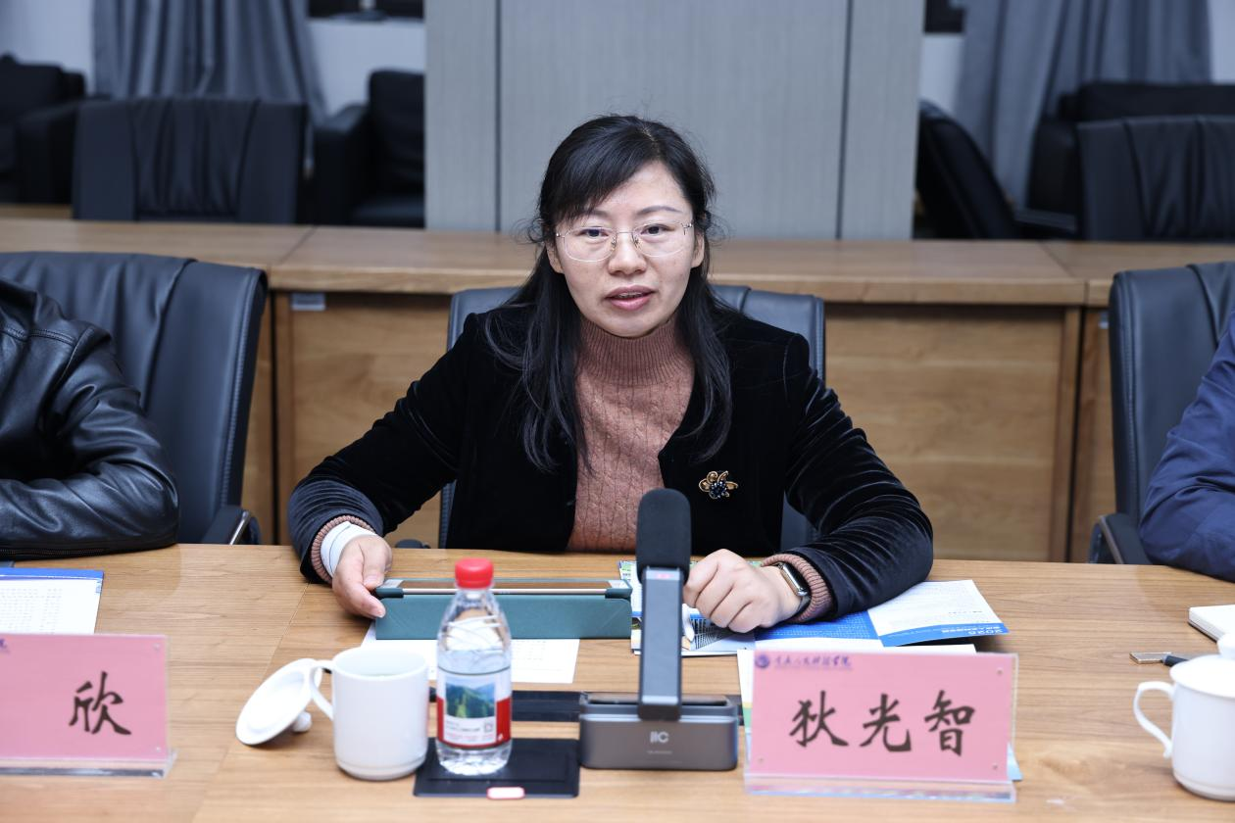
狄光智副校长介绍了西南林业大学的办学积淀与发展成果。她表示，两校学科设置契合度高、人才供需匹配性强，西南林业大学将积极搭建人才输送通道，优先推荐优质毕业生到我校应聘工作，同时敞开研究生招生大门，欢迎我校学子报考深造，以教师招聘合作为起点，逐步拓展多领域合作，携手构建长期稳定、互利共赢的校际合作机制。
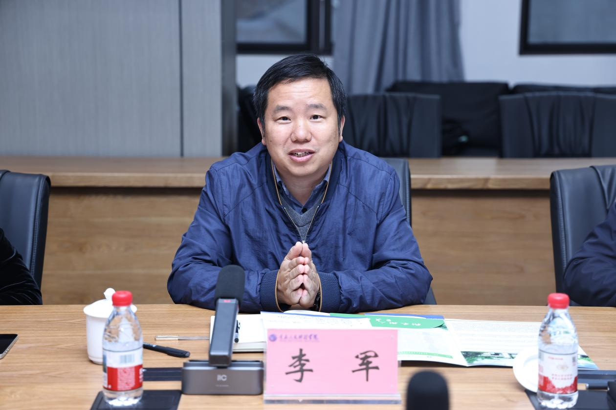

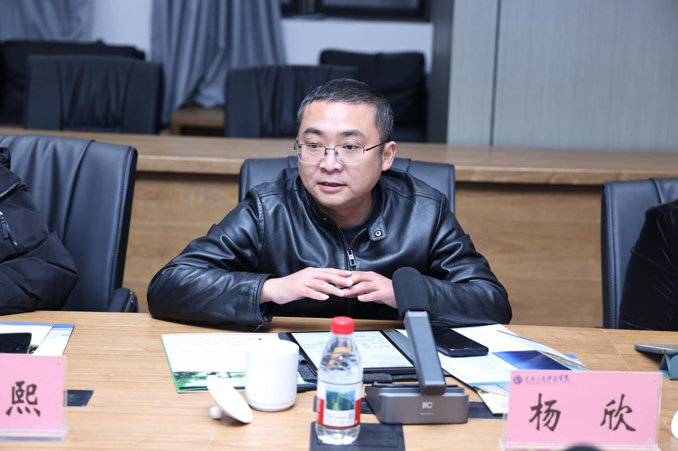
交流中，双方围绕硕博人才引进、教师学历提升、学生考研指导、校际研学共建、产教融合基地建设等关键议题深入探讨，达成系列共识。校友代表分享了在双方院校的学习工作经历，以自身成长轨迹印证了两校人才培养的扎实成效，为深化合作增添了实践支撑。
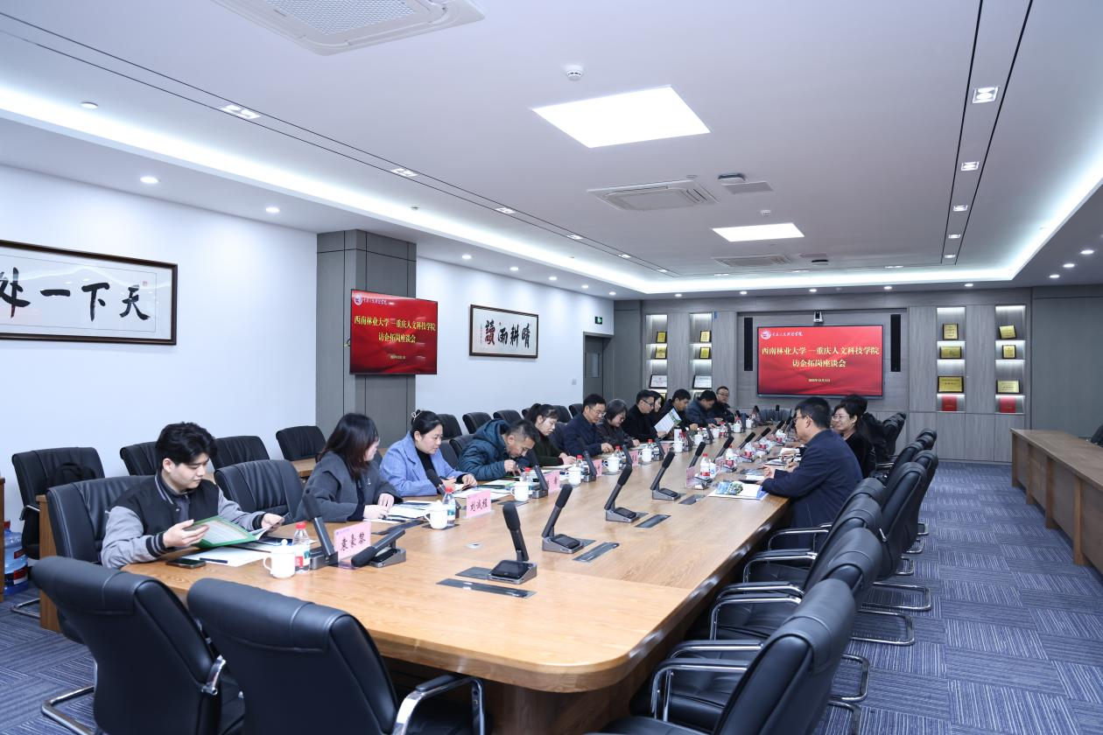
此次活动是两校落实教育协同发展要求的具体行动。双方一致表示，将以此次交流活动为起点，细化合作清单、明确推进步骤，加快推动各项合作项目落地见效，实现资源共享、优势互补、协同发展，为区域教育事业高质量发展注入新活力。 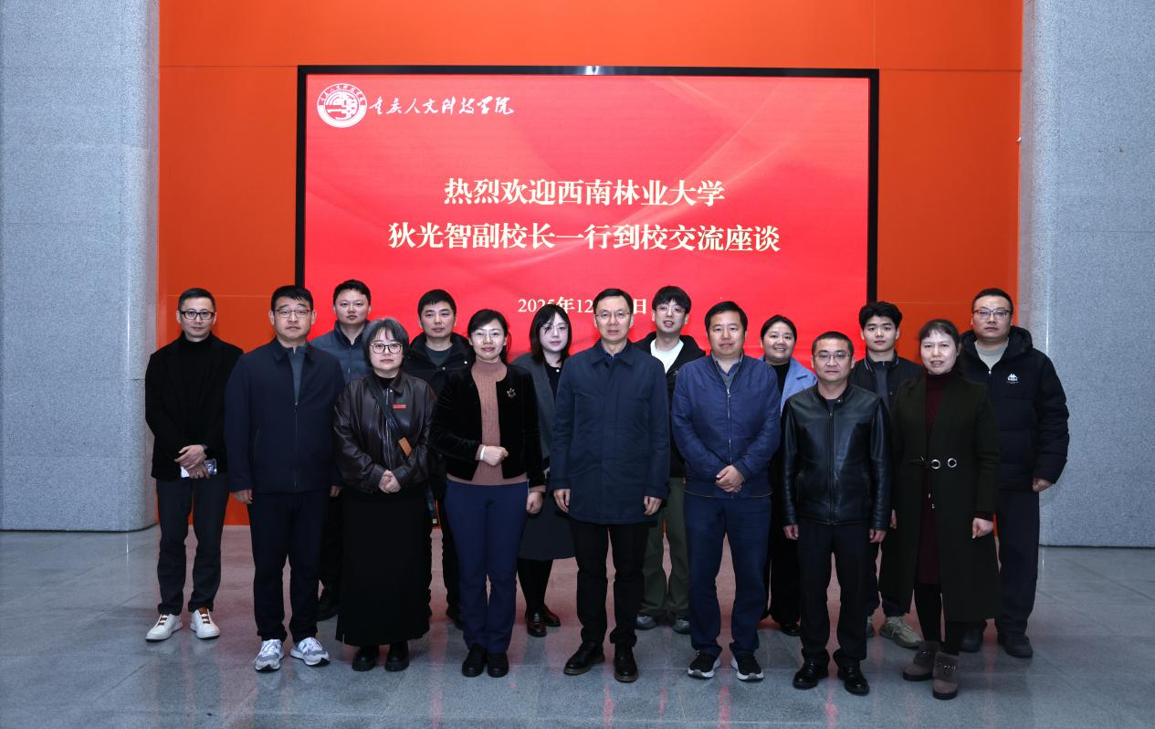
座谈会后，全体参会人员合影留念。

